Прогнозная геокриологическая карта России и динамика изменения многомерзлотных пород (ММП)

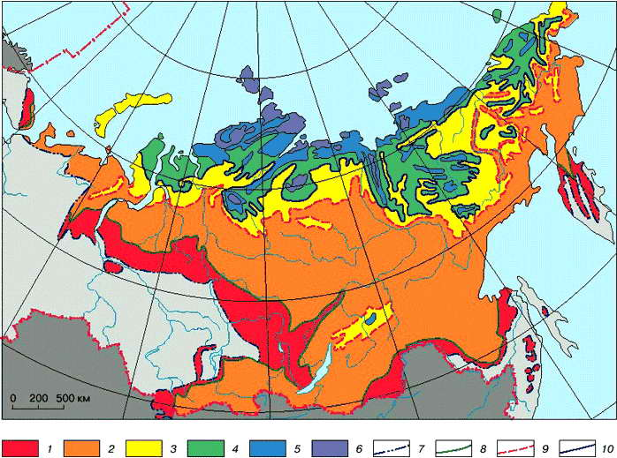
Пояснения к карте:
1 - область протаявших ММП;
2 - область распространения ММП не сливающегося типа с глубиной залегания кровли от 5 до 20 м. со среднегодовой температурой пород t 0-3 C;
3 - область островного (50-90%) распространения ММП, с температурой 0-3 C;
4 - область сплошного распространения ММП, с температурой (-1)-(-3) C;
5 - область сплошного распространения ММП, с температурой (-5)-(-6) C;
6 - область сплошного распространения ММП, с температурой (-5)-(-8) C;
7 - современная южная граница распространения ММП;
8 - граница распространения ММП не сливающегося типа;
9 - граница островного распространения ММП;
10- граница сплошного распространения ММП.

